**<사용자 가이드>**

1. **사용 환경**
   1. Window 7
   2. Visual studio 2008
   3. MFC , C++
2. **사용법**
   1. 실행
      * 실행 파일인 SHPViewer.exe 파일을 실행한다.

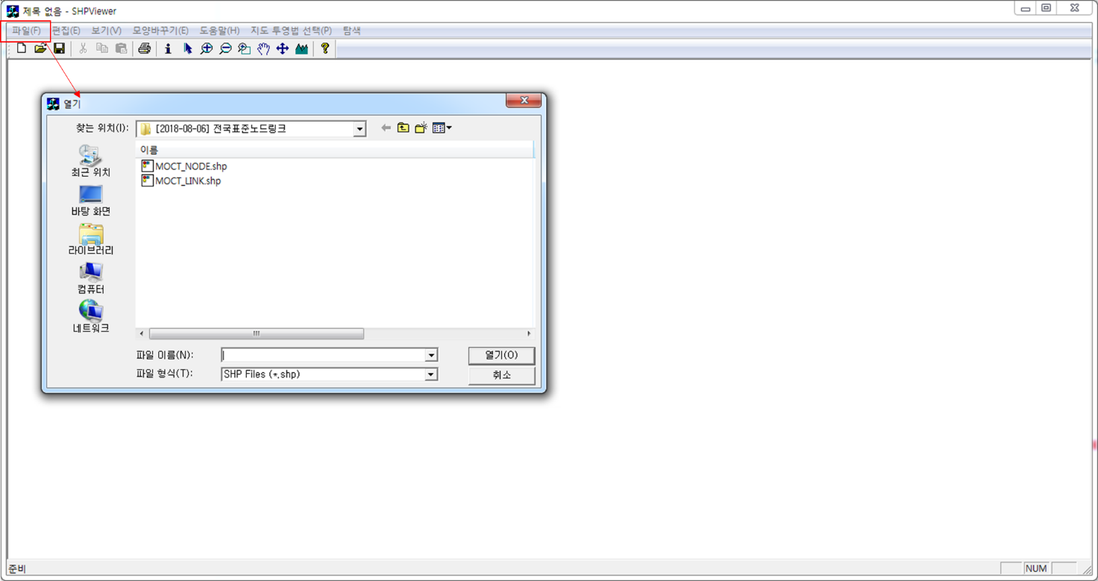

* + - 파일 메뉴의 열기를 사용하여 MODE_LINK.shp 파일을 연다.
    - 파일 로딩과 데이터 가공에 시간이 걸리므로 조금만 기다린다.
  1. 탐색

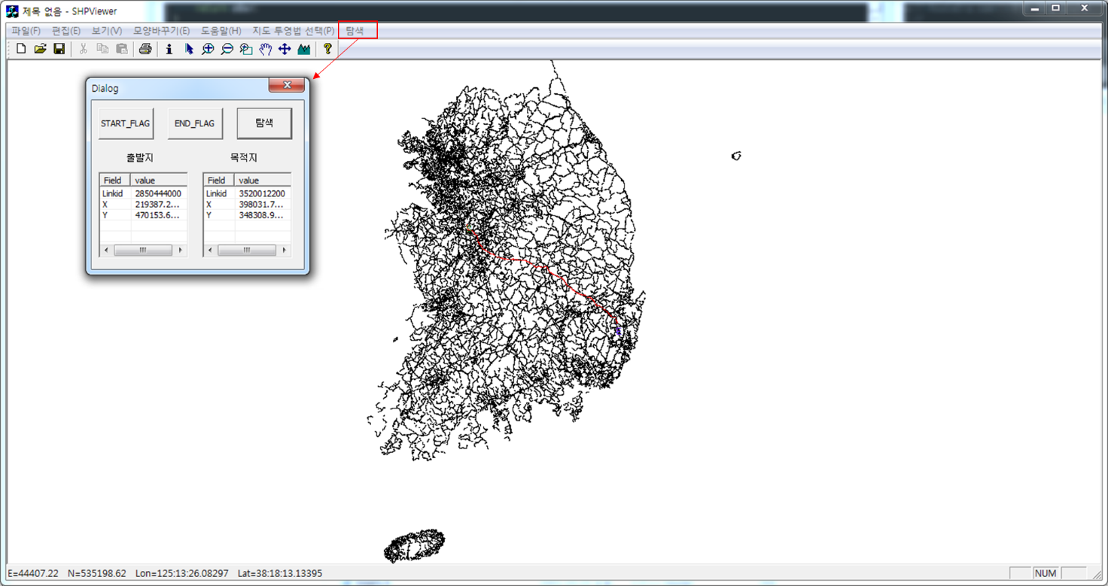

* + - 탐색 메뉴의 탐색 버튼을 클릭하여Dialog를 불러온다.

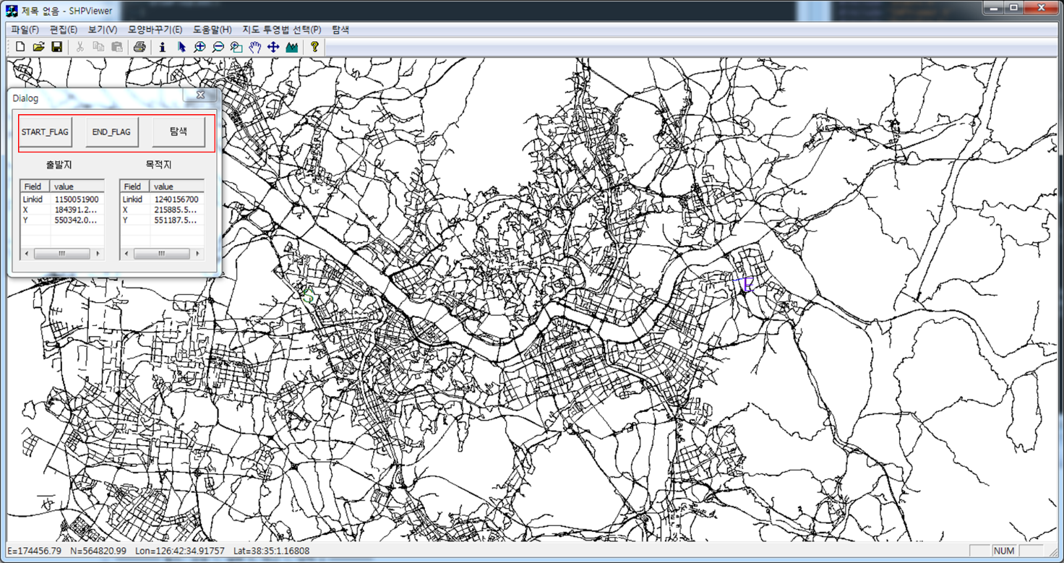

* + - START_FLAG 버튼을 누른 후에 지도를 클릭하면 출발지가 되며 출발지 정보에 LINKID와 좌표정보가 입력되며 지도에 시작위치를 뜻하는 S글자가 표시된다.
    - END_FLAG 버튼을 누른 후에 지도를 클릭하면 목적지가 되며 목적지 정보에 LINKID와 좌표정보가 입력되며 지도에 목적지를 뜻하는 E글자가 표시된다.

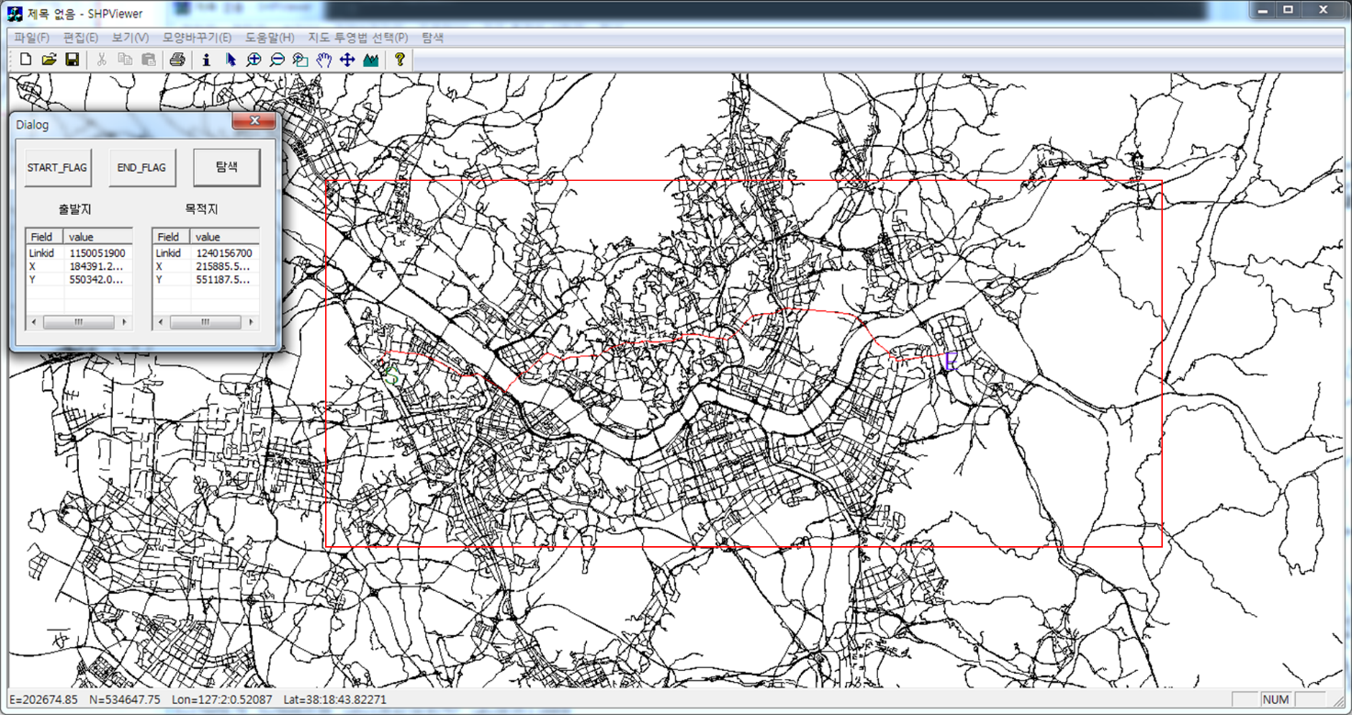

* + - START_FLAG 와 END_FLAG가 지정되었다면 탐색 버튼을 누르게 되면 다음과 같이 빨간 선으로 경로가 표시되게 된다.
    - 서울 부산 탐색은 튜닝이 되지 않아 시간이 소요된다.
  1. 데이터 정보

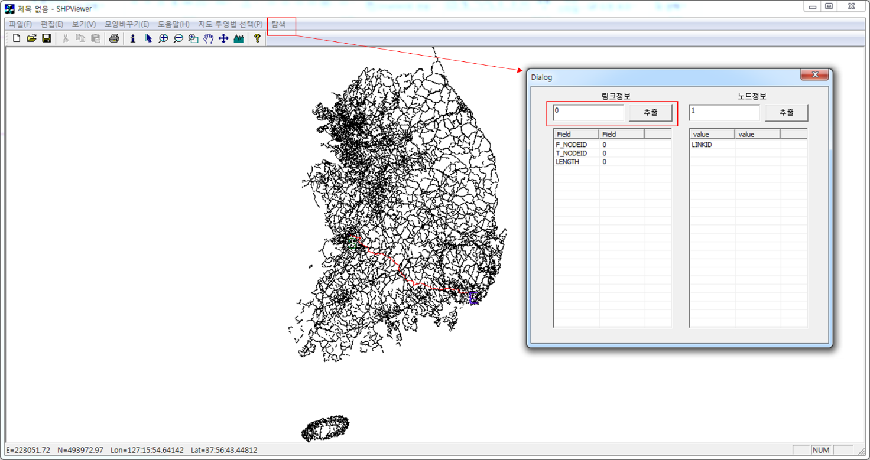

* + - 탐색 메뉴의 데이터 서브 메뉴를 클릭하면 위 그림과 같은 Dialog가 뜨며 각각 정보에 맞는 Edit 상자의 value값을 입력하고 추출버튼을 누르면 링크 정보가 출력된다.

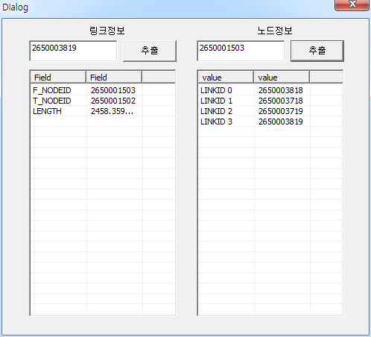

* + - 링크정보의 F_NODEID 와 T_NODEID는 LINK의 앞 뒤로 붙어있는 NODEID의 정보를 뜻하며 노드정보에 있는 LINKID 리스트는 해당 노드에 연결되어있는 LINK들의 ID정보를 뜻하며 이 정보를 통하여 LINK의 연결성을 확인 할 수 있다.

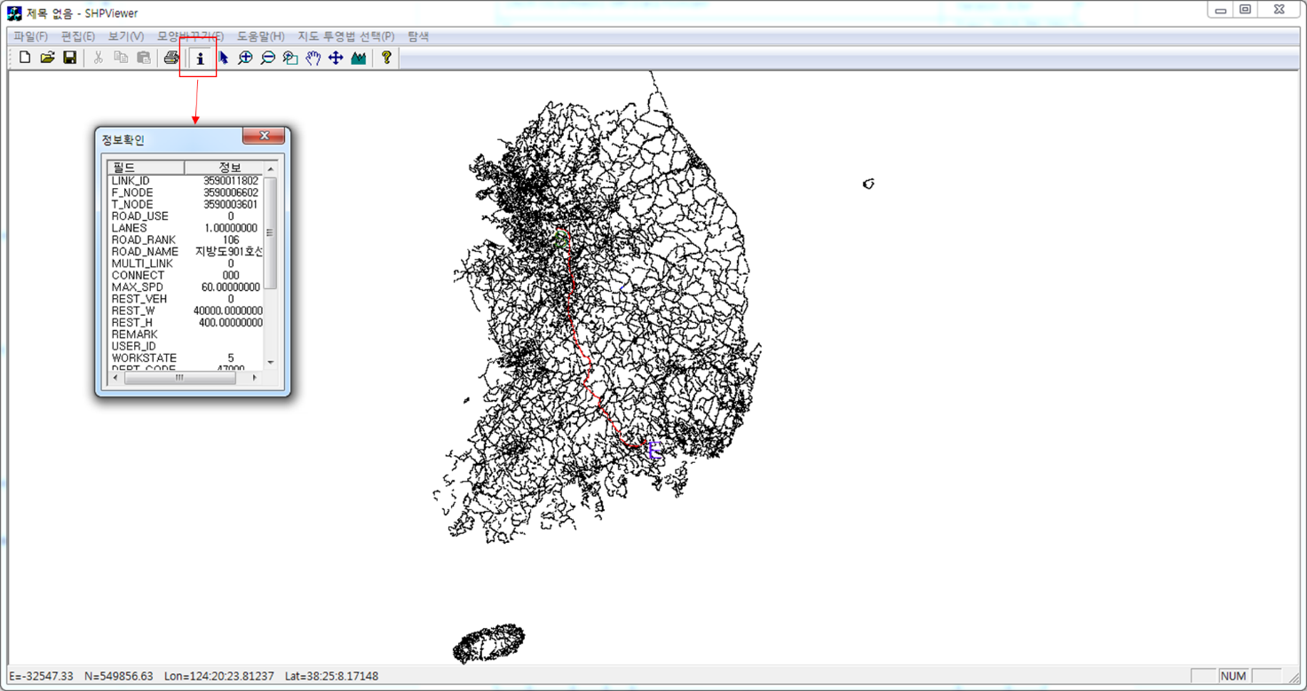

* + - 위 I 마크를 클릭한 후에 지도에 있는 LINK를 클릭하면 DBF 에 있는 LINK정보를 확인할 수 있다.